**EQUANS Digital, entité du Groupe Bouygues**, recherche son.sa futur.e alternant.e :

**Data Scientist – Computer Vision (F/H/X)**

Poste basé à **Grenoble (38), La Garenne-Colombes (92) ou Lyon 7ème**

**Alternance 12 à 36 mois**

**🚀 Vous souhaitez participer à l’avenir d’un des leaders mondiaux de la transition digitale, industrielle et environnementale auprès des industries, entreprises et collectivités ? Rejoignez, EQUANS Digital !**

**Qui sommes-nous ?**

**EQUANS Digital** (600 collaborateurs), marque dédiée aux solutions digitales du **Groupe Bouygues,** aide ses clients à développer leur performance à travers leur transition digitale en s’appuyant sur ses huit domaines d’expertises clés :

* **l’Automatisme,**
* **l’Audiovisuel et Vidéo,**
* **le BIM,**
* **la Cybersécurité,**
* **la Gestion de données, l’IA et l’Interopérabilité,**
* **l’Intégration robotique**
* **la Télécom & connectivité,**
* **les Solutions applicatives.**

En effet, ces expertises permettent la production et l’acquisition de données associées aux infrastructures physiques de nos clients et contribue également à améliorer l’efficacité des solutions et installations.

**Contexte :**

Afin d’accompagner la croissance de nos activités, nous recrutons en alternance des : **Data Scientist – Computer Vision (F/H/X)**

De ce fait, vous allez intégrer le Pôle Intégration systèmes & Data d’**EQUANS** **Digital** : **130** collaborateurs – **15M€** de chiffre d’affaires – **5** segments de marchés – **8** offres packagées

Ce pôle est spécialisé dans le développement, l'intégration de solutions logicielles clé en main et dans la réalisation de projets complexes comprenant une composante applicative prononcée.

**Vos missions : Data Scientist Computer Vision**

* Choisir les capteurs adapter en fonction du cas d’usage que l'on souhaite mettre en œuvre (si possible envisager plusieurs capteurs pour déterminer celui qui correspondrait le mieux aux besoins et contraintes)
* Construire les jeux de données (domaine de l'industrie notamment)
* Analyser statistiquement les données (distribution, données manquantes, outliers, indicateurs statistiques,…)
* Post-traiter les données pour les rendre plus exploitables par les modèles algorithmiques
* Gérer des datasets
* Entraîner des modèles algorithmiques et vérifier leur pertinence
* Prendre en compte les contraintes clients (ex : vitesse de production, environnement, règles métiers,…)
* Organiser des meetings avec les parties prenantes des clients (ex : point sur les contraintes des process)
* Inscrire les développements réalisés dans la chaîne d’intégration d’EQUANS Digital

**Votre profil :**

Vous préparez une formation **BAC+3 à** **BAC +5 d’une école d’ingénieur ou d’une université** et votre formation comprend une alternance de 12 à 36 mois.

Compétences techniques souhaitées :

* Bonnes compétences en mathématiques/statistiques, analyse de données et modélisations algorithmiques.
* Bonne connaissance des langages Python et C++
* Premières pratique des environnements/frameworks/bibliothèques de ML/DL (Anaconda, Panda, JupyterLab, Scikit-learn, TensorFlow, PyTorch, OpenCV, …)

Compétences transverses :

* Adaptabilité
* Force de proposition
* Curiosité

Une bonne maitrise de l’anglais est indispensable.

**Votre rémunération et vos avantages :**

* Rémunération : selon la grille Syntec et profil
* Titres-restaurants d’une valeur faciale de 10€ (60% de prise en charge employeur)
* Remboursement des abonnements de transport en commun ou vélo à hauteur de 80%
* Plans d'épargnes salariales (PEG ou PERCOL) du Groupe Bouygues
* Accords d'intéressement et de participation
* Forfait mobilité durable pour les modes de transport vertueux (vélo, covoiturage ou autopartage) à hauteur de 500€ par an
* Avantages CSE
* Télétravail

**Pourquoi nous rejoindre ? :**

* Faire partie d’une société portant les valeurs de l’inclusion, de la diversité et de l’égalité professionnelle
* Prendre part au début de l’aventure d’EQUANS Digital et contribuer au fort développement de nos pôles Automation, Data, BIM et robotique
* Intégrer une entreprise permettant une montée en compétences permanente grâce à un maillage de secteurs d’intervention variés : micro-électronique, pharmaceutique, nucléaire, ENR, hydrogène, villes et territoires connectés, bâtiments tertiaire, santé, data centers…
* Un parcours carrière offrant des évolutions professionnelles multi-métiers et passerelles emplois (filières technique, projet, affaires)
* Des possibilités de formations et de mobilité au sein d’un Groupe international
* Participer à des actions solidaires avec un impact sociétal fort
* Une qualité de vie au travail agréable : locaux modernes, Flex office

**Notre engagement RSE dont vous serez acteur.rice :**

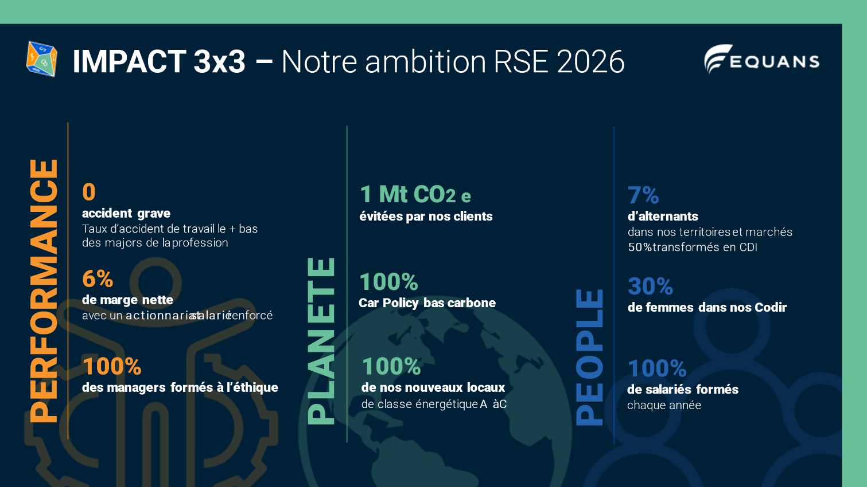

**EQUANS France garantit l’égalité des chances pour tous**.

*EQUANS France s'engage à lutter contre toutes les formes de discriminations à l'emploi, dans l'accès à la formation, à la promotion et plus largement dans l'ensemble des composantes de l'entreprise. A ce titre, l'insertion, le soutien des jeunes et des seniors, des personnes en situation de handicap sont des priorités essentielles de la politique ressources humaines. Tous nos postes sont ouverts aux travailleurs handicapés.*

***En savoir plus sur EQUANS France :***

*Plus de 27 000 collaborateurs contribuent à l’aventure EQUANS France, tous engagés sur l’ensemble de la chaîne de valeur (financement, études, réalisation, maintenance, exploitation, contrats de performance). Répartis sur 413 agences, l’exigence est au cœur de leur travail, dans une culture de la bienveillance et de la performance.*

*Notre mission ? Au sein d’EQUANS France, nos équipes sont engagées pour accompagner leurs clients dans leurs transitions énergétique, industrielle et numérique et relever ainsi le défi de la décarbonation de notre économie. Pour cela, nos équipes connectent, protègent et alimentent en flux énergétiques les territoires, les villes, les bâtiments, les industriels et les infrastructures de transport.*

*Organisé en 6 expertises : Electrique, CVC, Réfrigération, Mécanique, Digital et informatique, Facility management, nos corps de métiers représentent notre capacité à innover et à nous adapter pour fournir des services à forte valeur ajoutée pour nos clients*

*Enraciné dans une histoire plus que centenaire issue des sociétés Axima et Ineo, le chiffre d’affaires d’EQUANS France atteint les 5 milliards d’euros.*